## RELATÓRIO DE INICIALIZAÇÃO, FUNCIONAMENTO E RESULTADOS DA API FIVE SENSORS

**Beatriz Marques**

**Eduardo Melo**

**Felipe Magalhães**

**Gustavo Viana**

**Lucas Germano**

**Victor Nunes**

No código abaixo, iniciamos a instalação do node.js dentro do diretório da API com **“npm install”**, em seguida, usamos o comando **“npm start”**,para começar a aplicação dos dados do Arduino.

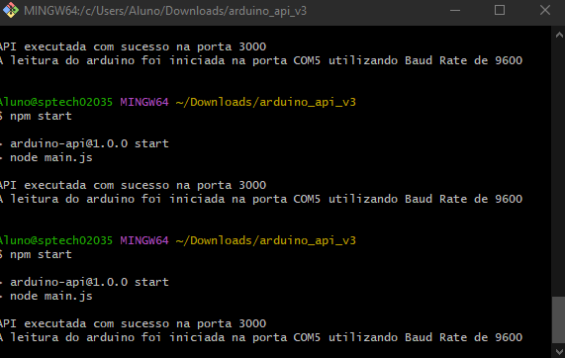

No visual studio code, nós alteramos o “style” das tags de cada sensor para “display:none”, depois nós comentamos as tags “h1” dos sensores que não usamos.

O código da API coleta os dados dos sensores (temperatura, umidade, luminosidade e bloqueio) da IDE do Arduino e apresenta em formato de gráficos na página em HTML.

O código do Arduino coleta os dados do sensor, inclui as bibliotecas de cada sensor, por exemplo: DHT11; LM35 e outros. Define os pinos aos quais os sensores estão conectados (DHTPIN, LM35PIN, LUMIPIN, CHAVPIN).

**Loop Principal:**

O **“loop()”** é a parte do código que é executada continuamente. Lê a umidade e temperatura do sensor DHT11 e imprime os valores no monitor serial.

Aguarda por 2 segundos (delay ( 2000 ) ) antes de repetir o loop.

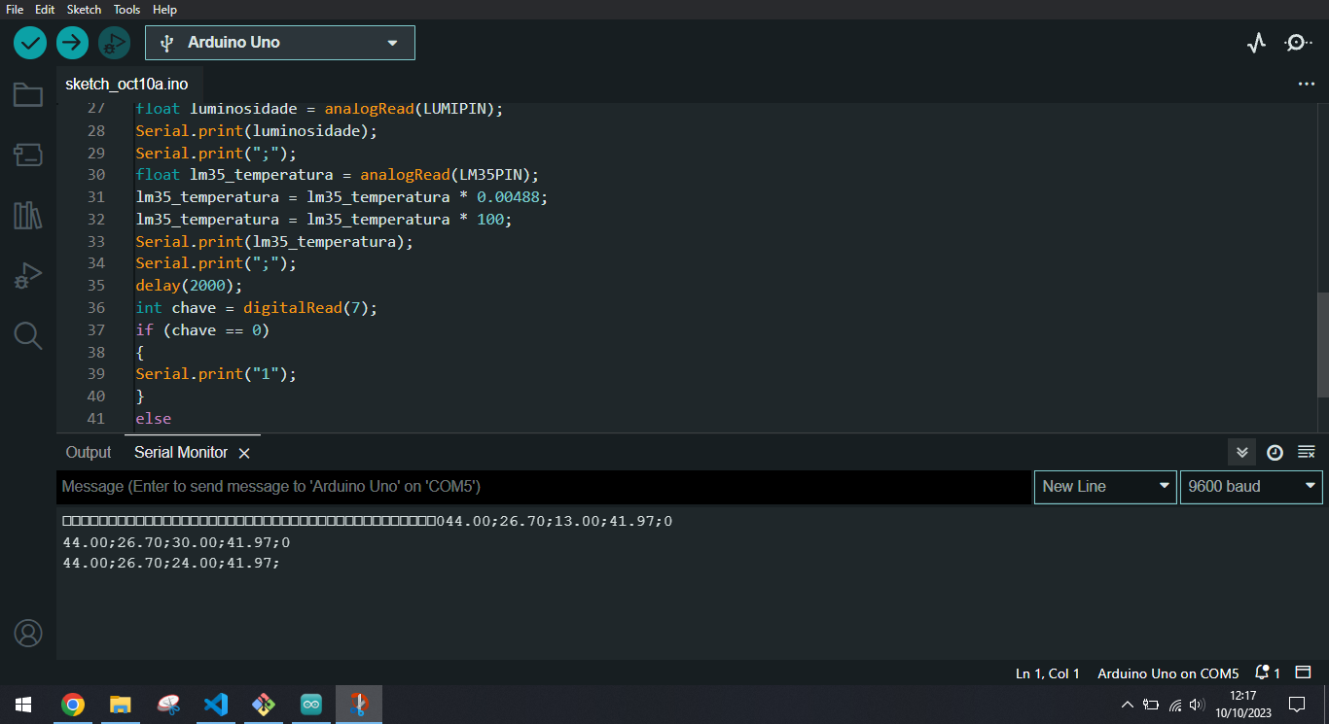

**DHT11 Umidade**

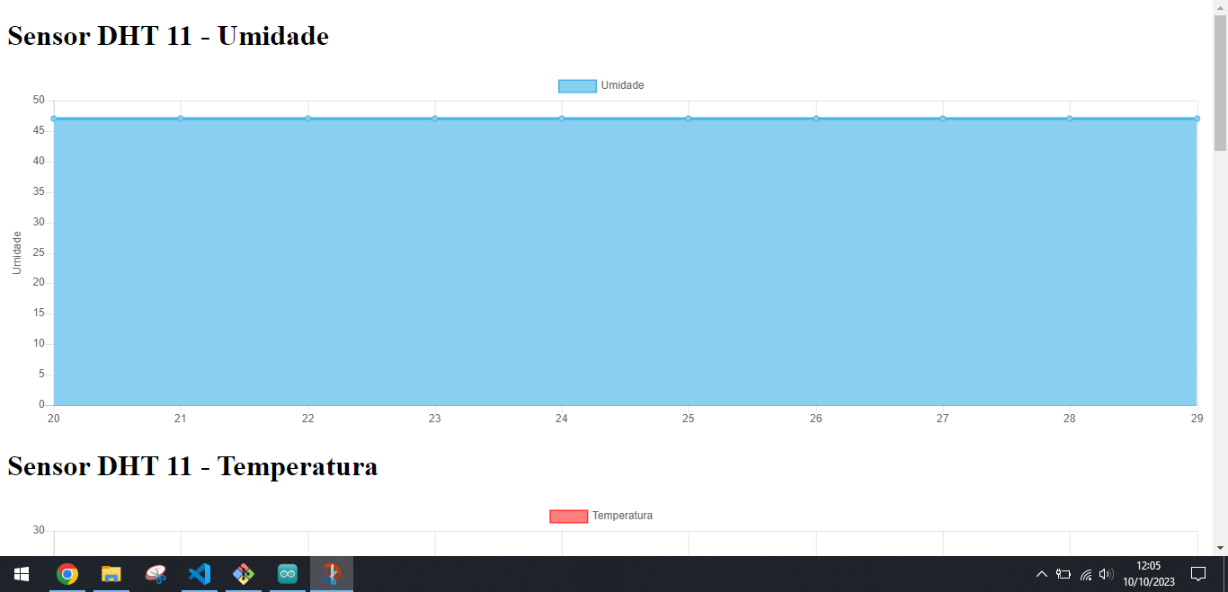

**DHT11 Temperatura**

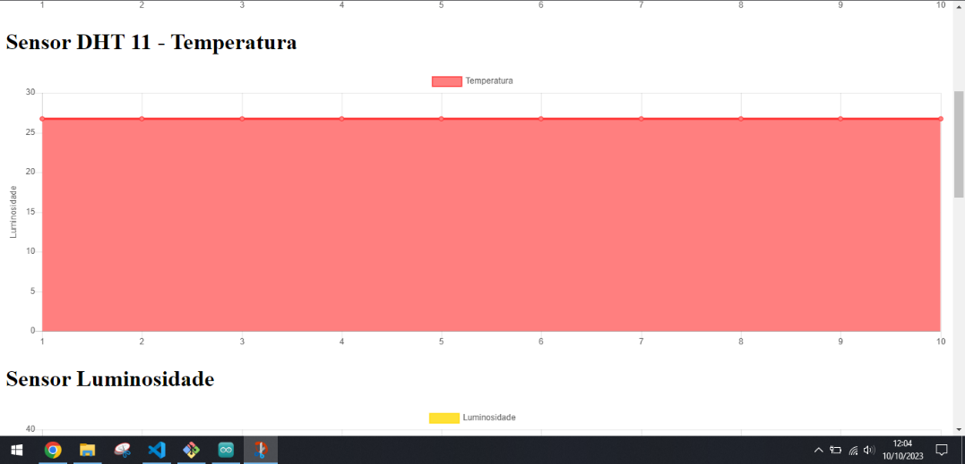

**Luminosidade**

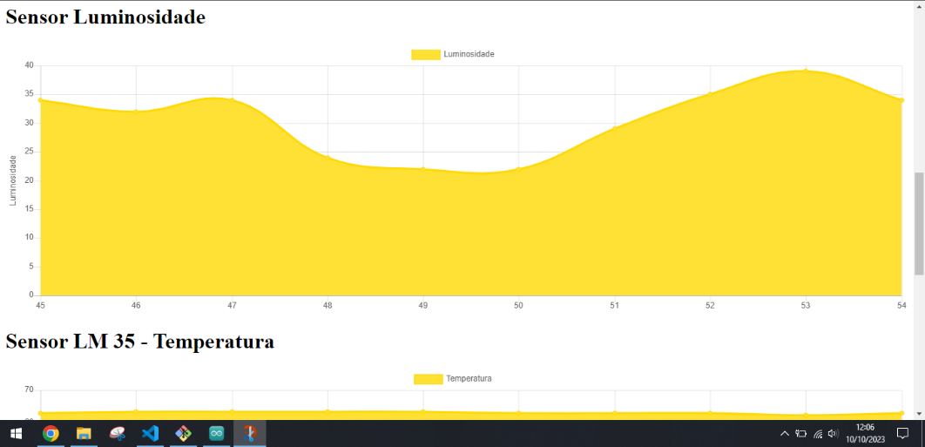

**LM35**

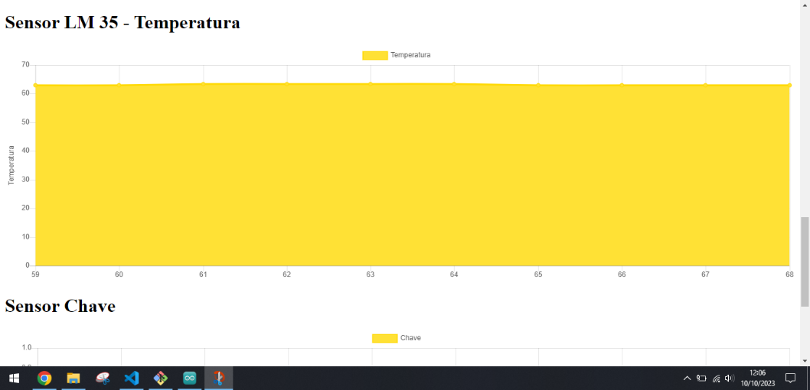

**Banco de Dados**

Banco de dados em funcionamento.

